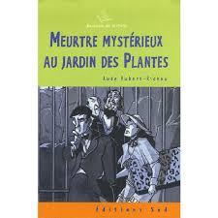
.com
-Questions de Compréhension
Mon score :

Meurtre mystérieux au jardin des plantes
Chapitre 2 (p25 à p37)
Les Personnages présents dans le Chapitre :
-................................ -...................................
-............................... - …................................
-................................

1- Quelle est le prénom de la voisine? …...........................................................................................
2- Pourquoi doit-elle s'absenter? 0 Sa tante est malade 0 Sa fille est malade
3- Quel est le prénom de la petite fille? ….............................................................................................
4- Quel est le prénom de la personne qui s'occupe des fauves?
0 Albert 0 Henri 0 Jean 0 Otto
5- Cite 3 noms d'animaux présents au jardin des plantes.
……………………………………………………………………………………………………………………..
6- Avec quel objet a-t-on pu tuer le lion?
………………………………………………………………………………………………………………………
7- Qui est M. Barye?
…………………………………………………………………………………………………………………….
8- Qui est M. Delacroix?
………………………………………………………………………………………………………………………
9- Quel nom Juliette donne-t-elle à l'oiseau?
……………………………………………………………………………………………………………….........
10- Comment se nomme la chanson chantée par Juliette?
.................................................................................................................................................................
Lexique du roman policier
Preuve : ……………………………………………………………………………………………………………………………………………………………………………………………………………………………………………………………………………………………………………………………….

